Главная страница.

СТУДИЯ
АТМАН
Живое пространство для тех, кто устал от стресса и спешки, хочет восстановить свой внутренний баланс и почувствовать вкус жизни.
Гонг-медитации, лила, гвоздестояние и другое…

Шрифт страницы - Helvetica Now Display
УСЛУГИ – Цвет шрифта #f7ebac, выравнивание по центру
Доступен групповой и индивидуальный формат – полужирный, Цвет шрифта #fffdf2, выравнивание по центру
ЗВУКОТЕРАПИЯ- Цвет шрифта #fffdf2, выравнивание по центру
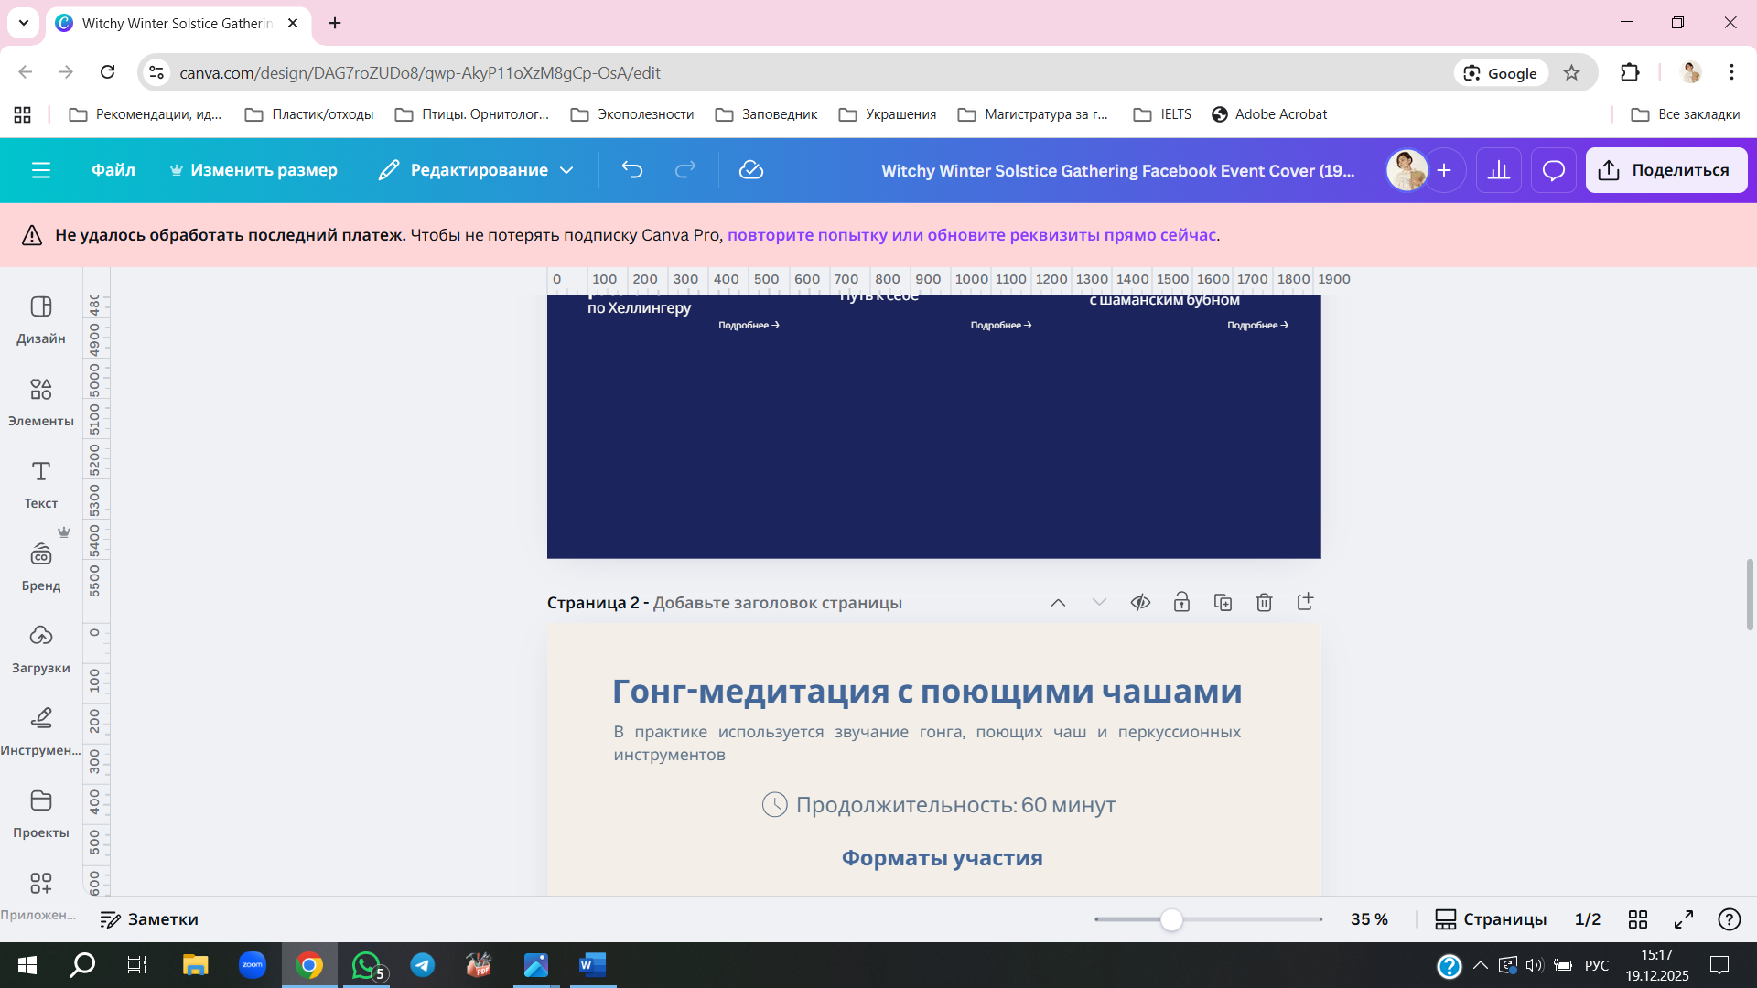
Цвет фона - #1b245c

Гонг-медитация с поющими чашами
Саундхилинг с шаманским бубном
Гонг-медитация в гамаках

ТЕЛЕСНО ТРАНСФОРМАЦИОННАЯ ТЕРАПИЯ (по центру, caps lock)
Гвоздестояние
Чакровая дорожка с вибрацией тибетский чаши
Лила трансформационная игра

Только индивидуальные практики (по центру, полужирным)
ЗВУКОТЕРАПИЯ (по центру, caps lock)

Била-колокола практика гармонизации
Вибро-акустическая ванна со звуком хрустальных чаш
Вибро-акустическая ванна со звуком гонгов и тибетских чаш

ТЕЛЕСНО ТРАНСФОРМАЦИОННАЯ ТЕРАПИЯ (посередине, caps lock)

Системные расстановки по Хелингеру
Гипнопрактика «путь к себе»
Энергопрактика с шаманским бубном

Страница описания услуги.
Цвет фона - #f3efe8
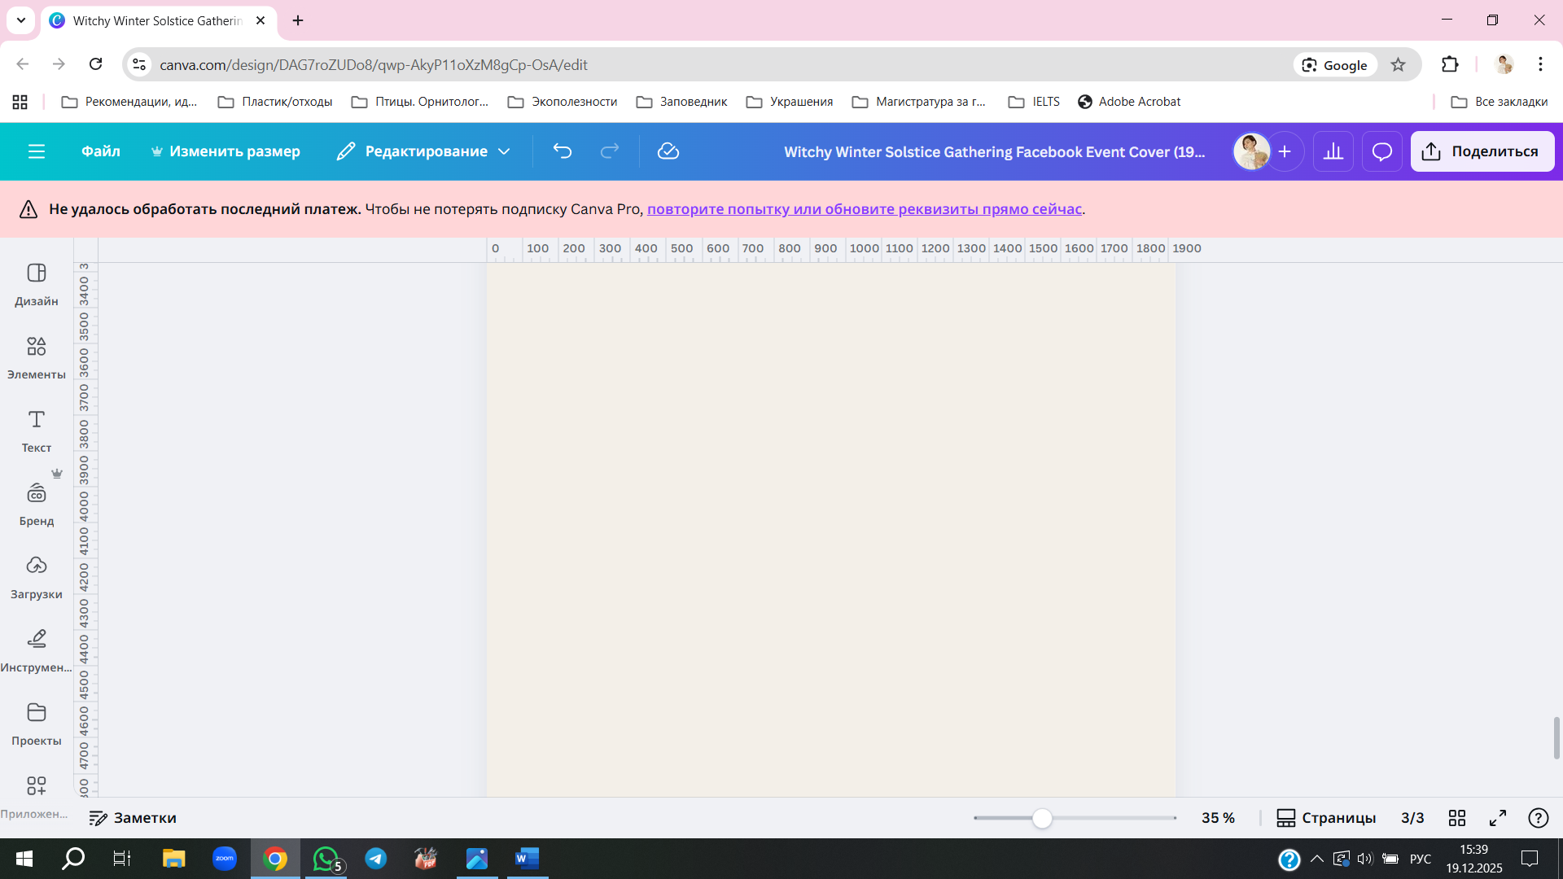
Шрифт страницы - Helvetica Now Display
Цвет заголовков - #446799
Цвет основного текста - #5f748a
Все заголовки крупным шрифтом, полужирным, caps lock.

Саундхилинг с шаманским бубном (по левому краю)
В сессии используется шаманский бубен как главный инструмент, а также чаши и элементы мягкой перкуссии. (по левому краю)
Продолжительность: 60 минут – (по центру)
Форматы участия – (по центру, полужирным)
Групповая практика  - до 12 чел. –  - 1300 руб. с человека  Просмотреть расписание | Индивидуальная практика  - Персональная сессия  - 3500 руб  Записаться
О ПРАКТИКЕ
Саундхилинг — это метод звуковой терапии, основанный на воздействии вибраций инструментов на тело и нервную систему. Практика начинается с настройки дыхания, затем — погружение в звуковые волны и телесное расслабление.
Шаманский бубен обладает особой природой звучания: его ритм насыщен низкими частотами, которые создают эффект глубокого «внутреннего отклика». Когда бубен звучит, вибрации мягко проходят сквозь тело, активизируя внутренние ресурсы, пробуждая энергию и помогая погрузиться в состояние изменённого, но спокойного сознания.
Человек может ощущать тепло, лёгкую вибрацию в груди или животе, прилив силы — это естественная реакция организма на ритмическое звучание.
Польза практики: уменьшает болевые ощущения благодаря расслаблению мышц и снижению уровня мышечного тонуса; активизировать внутреннюю энергию и чувство жизненной силы; прорабатывает заблокированные эмоции через мягкое телесное высвобождение; раскрывать творческий потенциал и интуицию.
САУНДХИЛИНГ ПОДХОДИТ ВАМ ЕСЛИ
- вы испытываете усталость, тревожность, подавленность
- нуждаетесь в восстановлении энергии и эмоциональном балансе
- интересуетесь телесно-ориентированными практиками
- хотите попробовать глубокую медитацию без необходимости «успокаивать мысли»
- ищете новый опыт или работу с собой через звук и вибрации
ПРАКТИКУ ПРОВОДИТ:
Анна Андреева — дипломированный психолог и звукотерапевт.
Основательница студии Атман. Анна с большим трепетом выбирает все инструменты и привозит их из своих в студию из своих путешествий со всех уголков мира.
Её метод сочетает психологическую грамотность и профессиональную работу со звуком, что делает практику глубокой, безопасной и бережной.

ВАЖНО
- Приходите за 10 минут до начала, чтобы успеть устроиться.
- Рекомендуем не опаздывать, после начала программы двери в зал будут закрыты, и вы не сможете попасть на сеанс.
- Телефоны — на беззвучный режим.
- Во время практики оставайтесь в тишине.
- Если вам понадобится выйти или изменить положение — делайте это максимально тихо и бережно.
- Во время звучания пропускайте ритм через тело, без попыток контролировать состояние.
- 18+

Форма одежды
- Удобная, мягкая, свободная.
- Рекомендуем взять теплые носки — во время глубокого расслабления температура тела может слегка снижаться.
- Мы предоставим вам удобный матрас, плед, повязку на глаза и подушку.
ГОНГ МЕДИТАЦИЯ С ПОЮЩИМИ ЧАШАМИ
В практике используется звучание гонга, поющих чаш и перкуссионных инструментов.
Продолжительность: 60 минут.
Форматы участия – (по центру, полужирным)
Групповая практика  - до 12 чел. –  - 1000 руб. с человека  Просмотреть расписание | Индивидуальная практика  - Персональная сессия  - 3500 руб  Записаться

О ПРАКТИКЕ:
Сеанс построен так, чтобы звук последовательно погружал тело и ум в глубокое расслабление.
Гонг-медитация проходит в сопровождении низкочастотных вибраций качественных инструментов.
Звук гонга и чаш создаёт особое поле, в котором внутренние процессы замедляются, а внимание мягко переносится в тело.
Волны звука проходят сквозь мышцы и нервную систему, растворяя напряжение и мыслительный шум. Медитация поможет вам снизить уровень тревожности, волнений и страхов, снять внутреннее напряжение и уменьшить стресс.

ПРАКТИКА ПОДХОДИТ ВАМ ЕСЛИ
✓ вы хотите снизить уровень стресса и чувствуете эмоциональное истощение
✓ чувствуете усталость, тревогу, испытываете бессоннице
✓ хотите попробовать медитацию, но не можете “остановить мысли”
✓ ищите мягкий способ восстановиться

ПРАКТИКУ ПРОВОДИТ
Анна Андреева — дипломированный психолог и опытный звукотерапевт.
Основательница студии Атман. Анна с большим трепетом выбирает все инструменты и привозит их из своих в студию из своих путешествий со всех уголков Мира.
Её метод сочетает психологическую грамотность и профессиональную работу со звуком, что делает практику глубокой, безопасной и бережной.

ВАЖНО
- Приходите за 10 минут до начала, чтобы успеть устроиться.
- Рекомендуем не опаздывать, после начала программы двери в зал будут закрыты и вы не сможете попасть на сеанас.
- Телефоны — на беззвучный режим.
- Во время практики оставайтесь в тишине.
- Если вам понадобится выйти или изменить положение — делайте это максимально тихо и бережно.
- Позвольте звуку работать за вас: ничего не нужно “делать правильно”.
- 18+

ФОРМА ОДЕЖДЫ
- Удобная, мягкая, не стесняющая движений.
- Рекомендуем взять с собой тёплые носки.
- Мы предоставим вам удобный матрас, плед, повязку на глаза и подушку.

ГОНГ МЕДИТАЦИЯ В ГАМАКАХ
Используются: гонг, поющие чаши, мягкие перкуссионные инструменты.
Медитация проходит в аэрогамаках, где тело находится в состоянии почти полной невесомости. Во время практики включается проекция звёздного неба, создающая эффект погружения во внутреннюю вселенную.
Продолжительность: 60 минут.
Стоимость: 2500 руб.
Формат: камерная практика в мини-группе до 4-х чел.

О ПРАКТИКЕ
Вы устраиваетесь в гамак, который мягко поддерживает тело и создаёт ощущение парения. В этом положении мышцы естественно расслабляются, дыхание углубляется, а внутренние процессы замедляются.
Звучание гонга и чаш наполняет пространство вибрациями, которые проходят сквозь всё тело, будто волны света.
Проекция звёздного неба усиливает эффект — взгляд направляется вглубь себя, а сознание легко «отплывает» от внешнего шума. Медитация поможет вам снизить уровень тревожности, волнений и страхов, снять внутреннее напряжение и уменьшить стресс.

ПРАКТИКА ПОДХОДИТ ВАМ ЕСЛИ
- вы испытываете усталость, беспокойство, эмоциональное выгорание;
- ищите новый формат медитации;
- если вам сложно расслабляться в обычной статичной позе;
- вы новичок или опытный практикующий — гамак помогает быстро войти в состояние медитации.
ПРАКТИКУ ПРОВОДИТ
Анна Андреева — дипломированный психолог и опытный звукотерапевт.
Основательница студии Атман. Анна с большим трепетом выбирает все инструменты и привозит их из своих в студию из своих путешествий со всех уголков Мира.
Её метод сочетает психологическую грамотность и профессиональную работу со звуком, что делает практику глубокой, безопасной и бережной.

ВАЖНО
- Приходите за 10 минут до начала, чтобы успеть устроиться.
- Рекомендуем не опаздывать, после начала программы двери в зал будут закрыты и вы не сможете попасть на сеанас.
- Телефоны — на беззвучный режим.
- Во время практики оставайтесь в тишине.
- В гамаках не делаем резких движений, не раскачиваемся и соблюдаем безопасность
- Если вам понадобится выйти или изменить положение — делайте это медленно и тихо.
- Во время практики позвольте звуку и ощущению невесомости вести вас.

ФОРМА ОДЕЖДЫ
- Удобная, мягкая, без острых элементов (молний, украшений), чтобы не повредить гамак.
- Лучше выбирать одежду с длинными рукавами и длинными штанами для комфорта.
- Рекомендуем взять тёплые носки — в невесомости тело может охлаждаться.
- Ме предоставим вам плед и подушку.

ГВОЗДЕСТОЯНИЕ
Мягкая телесно-ориентированная церемония с элементами дыхательных техник и ароматерапии. Используются доски из натуральных материалов, подобранные под уровень чувствительности участника.
Продолжительность: 60 минут.
Форматы участия – по центру полужирным
Групповая практика  - Мини-группа до 5 чел.  - 1500 руб. с человека  Просмотреть расписание | Индивидуальная практика  - Персональная сессия  - 1800 руб.  Записаться
По дополнительному запросу возможно сопровождение шаманским бубном для усиления эффекта, стоимость 500 руб.

О ПРАКТИКЕ
Это мягкая и безопасная телесно-ориентированная практика, направленная на снятие напряжения, проживание перемен и восстановление внутренней опоры.
В студии Атман гвоздестояние проводится в формате церемонии:
— определяем и формулируем ваш запроса;
— соединяем дыхание и внимание, чтобы настроить тело на процесс;
— по желанию используем ароматерапию из натуральных эфирных масел;
— подбираем доску, подходящую вашему уровню чувствительности.
Постепенно тело перестает сопротивляться, ум успокаивается, и вы входите в состояние глубокой медитации и внутреннего равновесия. Практика помогает: мягко снимать физическое и эмоциональное напряжение; отпускать страхи и переживать перемены; улучшать способность расслабляться и регулировать состояние; чувствовать внутреннюю опору и уверенность в теле; улучшать связь с телом и развивать устойчивость к стрессу.

ПРАКТИКА ПОДОЙДЁТ ВАМ ЕСЛИ
- вы испытываете тревожность, усталость, нестабильность;
- проживаете трансформации, перемены, эмоциональный стресс;
- хотите безопасную телесную практику без резких воздействий;
- ищете способ «перезапуститься» и вернуть связь с собой.

ВАЖНО
- Приходите за 10 минут до начала, чтобы успеть устроиться.
- Рекомендуем не опаздывать, после начала программы двери в зал будут закрыты и вы не сможете попасть на сеанас.
- Телефоны — на беззвучный режим.
- Слушать тело: если нужно изменить положение или сделать паузу — обязательно предупреждайте своего проводника.
- Ароматерапия используется только по желанию.
- Мы подбираем доску и глубину практики индивидуально, чтобы процесс был комфортным и безопасным.
- 18+

ФОРМА ОДЕЖДЫ
- Удобная, мягкая, не сковывающая движений.
- Рекомендуем одеваться легко, или иметь возможность снять один слой одежды – гвоздестояние увеличиваеткровообращение, во время практики вам может стать жарко.

ПРОТИВОПОКАЗАНИЯ
- беременность;
- менструация;
- воспалительные процессы;
- сердечно-сосудистые заболевания;
- раны, воспаления или травмы стоп.

ЧАКРОВАЯ ДОРОЖКА С ВИБРАЦИЕЙ ТИБЕТСКИЙ ЧАШИ
Поэтапное прохождение «Чакровой дорожки» на медных досках Садху + вибрационная медитация в большой тибетской чаше Full Moon.
Продолжительность: 80 минут.
Форматы участия – по центру полужирным
Групповая практика  - группа до 12 чел.  - 2500 руб. с человека  Просмотреть расписание | Индивидуальная практика  - Персональная сессия  - 5000 руб.  Записаться

О ПРАКТИКЕ
«Чакровая дорожка» — это уникальное сочетание гвоздетерапии и звуковой терапии, направленное на глубокую гармонизацию энергетической и психоэмоциональной систем.
Сессия начинается с настройки внимания внутрь — вы формируете намерение, задавая практике индивидуальный вектор.
Затем лёгкое дыхание и мягкая разминка подготавливают тело, стопы и нервную систему, чтобы процесс проходил безопасно и бережно.
Основная часть — прохождение 7 шагов по медным доскам Sadhu. Каждая поверхность активирует акупунктурные точки стоп, связанные с энергетическими центрами. На каждом шагевы углубляете контакт с собой, ощущениями и внутренней тишиной.
В завершении вы становитесь в большую тибетскую чашу Full Moon: вибрации поднимаются от стоп вверх, проходят по всему телу, мягко балансируя и выравнивая внутренние процессы.
Практика помогает: глубоко настроить энергетическую систему, балансируя «чакровые уровни»; снизить стресс и эмоциональное напряжение; усилить чувствительность, осознанность и контакт с телом; улучшать циркуляцию энергии и тонус нервной системы; мягко проживать перемены и возвращать внутреннюю опору.

ПРАКТИКА ПОДОЙДЁТ ВАМ ЕСЛИ
- вы хотите замедлиться и услышать себя;
- переживаете эмоциональные изменения или усталость;
- ищете глубокую, но безопасную телесно-энергетическую практику;
- хотите попробовать гвоздестояние в мягком, поддерживающем формате;
- стремитесь к внутреннему обновлению и тонкой настройке своего состояния.
ВАЖНО
- Приходить лучше за 10–15 минут до начала, чтобы настроиться и подготовиться.
- Практика проходит мягко, осознанно — важно слушать тело и двигаться в своём темпе.
- Опыт не требуется: проводник сопровождает весь процесс.
- 18+

ФОРМА ОДЕЖДЫ
- Удобная, мягкая, не сковывающая движений.
- Рекомендуем одеваться легко, или иметь возможность снять один слой одежды – гвоздестояние разгоняет кровообращение и во время практики вам может стать жарко.

ПРОТИВОПОКАЗАНИЯ
- беременность;
- менструация;
- воспалительные процессы;
- сердечно-сосудистые заболевания;
- раны, воспаления или травмы стоп.

ТРАНСФОРМАЦИОННАЯ ИГРА ЛИЛА
Глубокая игра самопознания, которая поможет вам найти свой путь и ответить на глубинные внутренние вопросы, один сеанс игры равносилен 10 сеансам психотерапии.
Продолжительность: до 3 часов
Форматы участия – по центру полужирным
Групповая практика  - мини-группа до 5 чел.  - 2500 руб. с человека  Просмотреть расписание | Индивидуальная практика  - Персональная сессия  - 4000 руб.  Записаться

О ПРАКТИКЕ
«Лила» — одна из древнейших в мире игр самопознания, пришедшая к нам из Индии более двух тысяч лет назад. Это не игра в привычном смысле, а глубокий психологический, духовный и интеллектуальный тренинг в игровой форме.
Игровое поле отражает ваш жизненный путь: состояния, выборы, убеждения и направления движения. Каждый ход — это шаг навстречу себе, а каждая клетка даёт точную и тонкую обратную связь о том, как вы живёте и куда направляете свою энергию.

Во время практики вы:
осознаёте свои внутренние состояния и ограничивающие убеждения;
проясняете истинные мотивы и намерения;
находите ответы на важные жизненные вопросы;
видите приоритеты и возможные направления дальнейшего пути;
систематизируете мысли и внутренние процессы.
В «Лиле» нет соревнования — каждый участник проживает свой уникальный опыт, соприкасаясь с личными темами и смыслами. Практика проходит в камерной, бережной атмосфере, где каждому уделяется внимание и поддержка.

ПРАКТИКА ПОДОЙДЁТ ВАМ, ЕСЛИ
- Вы находитесь в точке выбора или перехода;
- чувствуете внутренний запрос на изменения, но не видите ясного пути;
- хотите глубже понять себя, свои состояния и жизненные сценарии;
- ищете ответы на конкретный вопрос (отношения, предназначение, работа, внутренний конфликт);
- готовы к честному, но бережному диалогу с собой.

ВЕДУЩАЯ ПРАКТИКИ
Практику проводит Анна Андреева — дипломированный психолог и проводник игры «Лила».
Анна — исследователь человеческой природы и практик осознанности. Более 10 лет она изучала медитацию и древние духовные практики в Индии, постигая искусство глубинного самопознания, внутреннего равновесия и раскрытия потенциала.
Игры «Лила» Анна проводит с 2023 года — с ней уже сыграли более 100 человек. Её присутствие создаёт пространство доверия, мягкости и безопасности, в котором становится возможным глубокое внутреннее исследование.

ВАЖНО
- Приходить лучше за 10–15 минут до начала, чтобы настроиться и подготовиться.
- Игра не является гаданием или предсказанием будущего — это инструмент осознанного самопознания и внутренней работы.

ВИБРО-АКУСТИЧЕСКАЯ ВАННА со звуком гонгов и тибетских чаш
Звуковая практика глубокого расслабления и восстановления, основанная на воздействии целительных звуковых вибраций гонгов и поющих чаш на тело и нервную систему.
Продолжительность: 40-60 минут.
Формат участия: индивидуальная практика
Стоимость: 2500 руб.
Записаться

О ПРАКТИКЕ
Во время сеанса вы удобно располагаетесь, лёжа в уютном, тихом пространстве студии. Приглушённый свет, комфортная температура, плед и маска для глаз помогают полностью отпустить внешний мир.
Звукотерапевт бережно размещает вокруг вас поющие чаши и гонги, создавая персональное звуковое поле — словно мягкий кокон из вибраций.
Звук распространяется не только через слух, но и через тело: вы можете ощущать лёгкое тепло, пульсацию или вибрацию, будто волны проходят сквозь всё тело. При необходимости в практику добавляются дополнительные перкуссионные инструменты и природные звуки, формируя глубокое погружение и состояние медитативного покоя. Практика помогает организму «перенастроиться» естественным образом и запустить процессы самовосстановления.
После практики вас ждёт тёплый травяной чай и время для интеграции ощущений.

ПРАКТИКА ПОДОЙДЁТ ВАМ, ЕСЛИ
- чувствуете хроническую усталость, выгорание, перегрузку
- вы устали, перегружены, выгораете
- сложно расслабиться и «отпустить» контроль
- хочется мягкой перезагрузки без физического воздействия
ПРАКТИКУ ПРОВОДИТ
Анна Андреева — дипломированный психолог и опытный звукотерапевт.
Основательница студии Атман. Анна с большим трепетом выбирает все инструменты и привозит их из своих в студию из своих путешествий со всех уголков Мира.
Её метод сочетает психологическую грамотность и профессиональную работу со звуком, что делает практику глубокой, безопасной и бережной.
ВАЖНО
- Приходите за 10 минут до начала, чтобы успеть устроиться
- не рекомендуется плотный приём пищи за 1–1,5 часа до практики;
- наденьте удобную, свободную одежду из натуральных тканей;
- за несколько часов избегайте кофеина и алкоголя;
- во время практики телефон — на беззвучный режим
ПРОТИВОПОКАЗАНИЯ
- острые психические расстройства (эпилепсия, шизофрения и др.);
- сердечно-сосудистые заболевания в стадии обострения, наличие кардиостимулятора;
- острые воспалительные процессы, повышенная температура;
- онкологические заболевания в активной стадии;
- беременность (особенно I триместр);
- выраженная чувствительность к громким звукам, мигрени.
- 18+
ВИБРО-АКУСТИЧЕСКАЯ ВАННА со звуком хрустальных чаш
Звуковая практика глубокого расслабления и восстановления, основанная на воздействии целительных звуковых вибраций хрустальных поющих чаш на тело и нервную систему.

Продолжительность: 40-60 минут.
Формат участия: индивидуальная практика
Стоимость: 2000 руб.
Записаться

О ПРАКТИКЕ
Во время сеанса вы удобно располагаетесь, лёжа в уютном, тихом пространстве студии. Приглушённый свет, комфортная температура, плед и маска для глаз помогают полностью отпустить внешний мир.
Звукотерапевт бережно размещает вокруг вас хрустальные поющие чаши, создавая персональное звуковое поле — словно мягкий кокон из вибраций.
Звук распространяется не только через слух, но и через тело: вы можете ощущать лёгкое тепло, пульсацию или вибрацию, будто волны проходят сквозь всё тело. При необходимости в практику добавляются дополнительные перкуссионные инструменты и природные звуки, формируя глубокое погружение и состояние медитативного покоя. Практика помогает организму «перенастроиться» естественным образом и запустить процессы самовосстановления.
После практики вас ждёт тёплый травяной чай и время для интеграции ощущений.
ПРАКТИКА ПОДОЙДЁТ ВАМ, ЕСЛИ
- чувствуете хроническую усталость, выгорание, перегрузку
- вы устали, перегружены, выгораете
- сложно расслабиться и «отпустить» контроль
- хочется мягкой перезагрузки без физического воздействия
ПРАКТИКУ ПРОВОДИТ
Анна Андреева — дипломированный психолог и опытный звукотерапевт.
Основательница студии Атман. Анна с большим трепетом выбирает все инструменты и привозит их из своих в студию из своих путешествий со всех уголков Мира.
Её метод сочетает психологическую грамотность и профессиональную работу со звуком, что делает практику глубокой, безопасной и бережной.
ВАЖНО
- Приходите за 10 минут до начала, чтобы успеть устроиться
- не рекомендуется плотный приём пищи за 1–1,5 часа до практики;
- наденьте удобную, свободную одежду из натуральных тканей;
- за несколько часов избегайте кофеина и алкоголя;
- во время практики телефон — на беззвучный режим
ПРОТИВОПОКАЗАНИЯ
- острые психические расстройства (эпилепсия, шизофрения и др.);
- сердечно-сосудистые заболевания в стадии обострения, наличие кардиостимулятора;
- острые воспалительные процессы, повышенная температура;
- онкологические заболевания в активной стадии;
- беременность (особенно I триместр);
- выраженная чувствительность к громким звукам, мигрени.
- 18+

ГАРМОНИЗАЦИЯ С БИЛА-колоколами
Звуковая практика глубокого восстановления и балансировки жизненных сил. В основе практики лежит воздействие уникального инструмента Била — «плоского колокола», созданного учёными Российской академии наук совместно с мастерами Московской консерватории.
Продолжительность: 2 этапа по 50 минут
(нисходящий и восходящий энергетические потоки, с интервалом около недели)
Формат участия: индивидуальная практика
Стоимость: 6000 ₽ за полный цикл (2 этапа)
Записаться

О ПРАКТИКЕ
Била изготовлен из специального сплава, близкого по составу к церковным колоколам, и настроен по принципу золотого сечения. Благодаря этому его звучание обладает сложной, глубокой вибрационной структурой, которая мягко и одновременно мощно воздействует на тело, нервную систему и психоэмоциональное состояние.
Практика проходит в тёплой, безопасной атмосфере Студии Атман. Приглушённый свет, комфортная температура и продуманное звуковое сопровождение создают ощущение уюта и полного погружения.
Вы располагаетесь лёжа, позволяя телу расслабиться, а уму — отпустить контроль.
Сеанс начинается с диагностического и подготовительного этапа: мастер использует тибетскую поющую чашу, хрустальные чаши и перкуссионные инструменты, чтобы мягко «считать» общее состояние, выявить зоны напряжения и подготовить тело к основной работе.
Основная часть практики — гармонизация с Била. Звуковая волна инструмента распространяется по всему телу, воздействуя на глубинные уровни восприятия. Звук воспринимается не только слухом, но и телом: многие ощущают тепло, пульсацию, лёгкие вибрации или состояние глубокой внутренней тишины. Практика помогает организму перейти из состояния напряжения и истощения в состояние баланса и саморегуляции.

Практика проводится в два этапа, с интервалом примерно в неделю:
- первый сеанс направлен на работу с нисходящим энергетическим потоком (заземление, стабилизация, снятие напряжения);
- второй — с восходящим потоком (восстановление ресурса, ясности, внутренней силы).
Завершается практика мягким возвращением в состояние бодрости и осознанности с помощью нежных звуков чаймса, колоколов и караталов. После сеанса вас ждёт травяной чай и возможность обсудить свои ощущения с мастером.

ПРАКТИКА ПОДОЙДЁТ ВАМ, ЕСЛИ
- вы испытываете хроническую усталость, упадок сил или эмоциональное выгорание;
- есть ощущение внутреннего дисбаланса, тревоги или нестабильности;
- вы проходите восстановительный период после болезни или сложного жизненного этапа;
- хотите мягкую, но глубокую перезагрузку без физического воздействия;
ПРАКТИКУ ПРОВОДИТ
Анна Андреева — дипломированный психолог и опытный звукотерапевт.
Основательница студии Атман. Анна с большим трепетом выбирает все инструменты и привозит их из своих в студию из своих путешествий со всех уголков Мира.
Её метод сочетает психологическую грамотность и профессиональную работу со звуком, что делает практику глубокой, безопасной и бережной.
ВАЖНО:
- не рекомендуется плотный приём пищи за 1–1,5 часа до практики
- надеть удобную, свободную одежду из натуральных тканей;
- избегать кофеина и алкоголя в день сеанса;
- во время практики телефон — на беззвучный режим
- расслабьтесь и позвольте звуку сделать свою работу
- 18+
ПРОТИВОПОКАЗАНИЯ:
- острые психические расстройства;
- сердечно-сосудистые заболевания в стадии обострения, наличие кардиостимулятора;
- острые воспалительные процессы, повышенная температура;
- онкологические заболевания в активной стадии;
- беременность (особенно I триместр);
- выраженная чувствительность к громким звук

СИСТЕМНЫЕ РАССТАНОВКИ ПО ХЕЛИНГЕРУ
Это это глубокий психологический метод работы с внутренними и внешними конфликтами через исследование семейной и жизненной системы человека.
Длительность: до 3 часов
Формат: индивидуальная сессия, на которую также приглашаются “заместители”.
Стоимость: 3 500 ₽
Записаться
О ПРАКТИКЕ
Системные расстановки по методу Берта Хеллингера — это глубокий психологический метод работы с внутренними и внешними конфликтами через исследование семейной и жизненной системы человека.
Каждый из нас является частью систем: семьи, рода, партнёрских и профессиональных отношений. Нарушения в этих системах могут проявляться в виде повторяющихся сценариев, сложных эмоций, конфликтов, тревоги, проблем в отношениях, работе или самореализации.
Во время расстановки становится возможным:
- увидеть скрытые динамики и причины сложных жизненных ситуаций;
- осознать, какие роли и чувства вы бессознательно несёте;
- восстановить порядок в системе и вернуть каждому его место;
- прожить и отпустить застрявшие эмоции;
- найти внутреннее облегчение, ясность и новые решения.
Работа происходит мягко и экологично, с уважением к границам и внутренним процессам каждого участника. Даже одно расстановочное поле может запустить глубокие внутренние изменения. Мы создаём безопасное, принимающее пространство, где можно честно соприкоснуться с чувствами и прожить их без давления и оценки.

ПРАКТИКА ПОДОЙДЁТ ВАМ, ЕСЛИ
- вы сталкиваетесь с повторяющимися жизненными сценариями;
- испытываете трудности в отношениях (с партнёром, родителями, детьми);
- чувствуете внутренний конфликт, тревогу или необъяснимую тяжесть;
- хотите разобраться в теме границ, самоценности, вины или ответственности;
- находитесь в поиске глубинных причин происходящего, а не только внешних решений.
ПРАКТИКУ ПРОВОДИТ
Анна Андреева — дипломированный психолог и дипломированный специалист по расстановкам. Также Анна является исследователем человеческой природы. Более 10 лет она изучала медитацию и древние духовные практики в Индии, постигая искусство глубинного самопознания, внутреннего равновесия и раскрытия потенциала.
Анна расстановщик с большим практическим опытом работы как с индивидуальными, так и с групповыми запросами.
ВАЖНО
- Системные расстановки — это психологический метод, а не гадание и не магическая практика.
- Вы можете участвовать как с личным запросом, так и в роли заместителя — оба формата обладают терапевтическим эффектом.
- Изменения могут происходить постепенно, в течение нескольких недель после практики.
- Рекомендуется бережное отношение к себе после расстановки: отдых, наблюдение за состоянием, фиксация инсайтов.

ГИПНОПРАКТИКА «ПУТЬ К СЕБЕ»
Глубокое индивидуальное погружение в подсознание в формате мягкого, осознанного транса с элементами шаманского путешествия.

Формат: индивидуальная практика

Продолжительность: 60–90 минут

Стоимость: 3000 руб.

Записаться

О ПРАКТИКЕ
Гипнопрактика «Путь к Себе» — это глубокое индивидуальное погружение в подсознание в формате мягкого, осознанного транса с элементами шаманского путешествия. Это не просто медитация и не директивный гипноз, а бережная работа с внутренними образами, символами и состояниями, в которых скрыты ключи к исцелению, принятию и восстановлению целостности.
Практика проходит в безопасном, поддерживающем пространстве Студии Атман. Вы находитесь в ясном сознании, слышите голос проводника и в любой момент сохраняете контроль над происходящим. Тело глубоко расслабляется, ум замедляется, а внимание мягко направляется внутрь — туда, где находятся забытые части личности, непрожитые чувства и внутренние ресурсы.
Под чутким сопровождением мастера вы отправляетесь в символическое путешествие по ландшафту собственного подсознания. Как и в шаманских традициях, работа происходит через образы, метафоры и внутренние сцены. Именно такой язык является естественным для психики и позволяет обойти защитные механизмы, добираясь до глубинных слоёв переживаний.
Во время практики возможно:
- соприкосновение с прошлыми событиями и незавершёнными внутренними конфликтами;
- встреча с внутренним ребёнком, важными фигурами из прошлого или родовой системы;
- освобождение от эмоционального груза, который долго удерживался внутри;
- возвращение утраченных чувств, желаний и жизненной энергии.
Завершается практика мягким возвращением в состояние бодрости и присутствия, а также временем для интеграции опыта и обсуждения ощущений.
Практика не «исправляет» человека, а помогает ему вспомнить себя — без масок, ожиданий и чужих сценариев.

ПРИМЕР ИЗ ПРАКТИКИ
На одном из сеансов клиент проходил по грязной, каменистой дороге, ведущей к огромному дереву. Поднявшись по лестнице внутри дерева, он оказался в старом доме своего детства. Там его ждала комната, наполненная музыкой и ощущением утраченной радости.
Сыграв на старинном пианино, клиент достал из груди тяжёлые верёвки с узлами — символ невысказанных обид и внутренних конфликтов. Освободившись от них, он встретился с отцом, разговор с которым в реальной жизни оставался невозможным. После этой встречи дорога стала чистой, пространство — светлым и наполненным жизнью. Клиент вышел из практики с ощущением лёгкости, завершённости и внутреннего освобождения.

ПРАКТИКА ПОДОЙДЁТ ВАМ, ЕСЛИ
- вы чувствуете, что потеряли связь с собой и своими истинными чувствами;
- вас сопровождают старые обиды, травмы или незавершённые отношения;
- есть ощущение застревания, повторяющихся жизненных сценариев;
- вы переживаете кризис, утрату или важный этап трансформации;
- хотите раскрыть свой потенциал и лучше понять своё предназначение;
- ищете путь к внутреннему исцелению и гармонии.

ВАЖНО
- готовность к внутреннему диалогу и бережному исследованию себя
- не рекомендуется плотный приём пищи за 1–1,5 часа до сеанса;
- удобная, свободная одежда;
- избегать кофеина и алкоголя в день сеанса;
- во время практики телефон — на беззвучный режим
- 18+
ПРОТИВОПОКАЗАНИЯ:
- острые психические расстройства;
- состояние алкогольного или наркотического опьянения;
- тяжёлые формы диссоциации (обсуждаются индивидуально).

ЭНЕРГОПРАКТИКА С ШАМАНСКИМ БУБНОМ
Довышлю отдельно.

